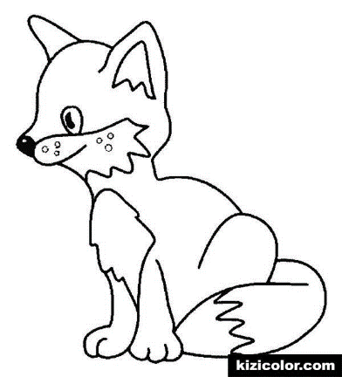
B TÝDENNÍ PLÁN
LIŠÁCI

7. týden (11. 10. – 15. 10. 2021)

JMÉNO: …………………………………………
 | CO SE BUDEME UČIT? | JAK SE MI DAŘÍ? |  | JAK VIDÍM SVÉ DÍTĚ?
ČTENÍ | - Živá abeceda str. 28-31  - Sluchová analýza a syntéza  - Dělení slov na slabiky  - Opakování písmen a  vyvozování nového  písmene O, o  - Vyvození a čtení slabik, slov a vět. | Umím rozdělit slovo na slabiky.  Poznám písmena, která jsme se učili.  Čtu slabiky, dodržuji jejich délku a spojuji je do slov.  Umím doplnit písmena do mřížky.
PSANÍ | - První psaní str. 33-38  - Uvolňovací cviky  - Rozvoj jemné motoriky  - Správný úchop a sezení | Umím napsat šikmé čáry a šikmé čáry prohnuté.  Plynule posouvám ruku po papíře.  Netlačím na tužku.
MATEMATIKA | - Matematika str. 26-28  - Sčítání do 6  - Krokování podle zápisu  - Skládání z papíru  - Stavby podle plánu  - Tabulka | Umím zapisovat plán stavby.  Umím zapisovat do tabulky.  Rozumím zápisu a umím podle něj krokovat.
PRVOUKA | - Prvouka str. 14-16  - Podzim  - Listnaté a jehličnaté stromy v lese  - Druhy hub | Poznám alespoň 4 listnaté a jehličnaté stromy v lese.  Poznám alespoň 4 druhy hub.
CHOVÁNÍ | - Hlásím se a vím, že mluví jen jeden. | Umím se přihlásit o slovo. Nevykřikuji v hodině.
Aktuální informace:
- Denně procvičovat čtení písmen a slabik.
- Vystřihnout a přinést o, o, ó.
- Najdi list, vylisuj ho a zjisti, ze kterého stromu je. Přinést 25. 10.

